臺南市中西區成功國民小學112學年度「家庭母語月-講母語，逐家作伙來」

臺南市教育局藉由221世界母語日，推動學校臺灣母語日及家庭母語月，從社會、學校進而回到家庭，鼓勵親子使用母語進行日常生活溝通，營造溫馨的母語使用環境。

※學校推行方式：
一、家庭母語月-每週記錄
結合221於二月每週使用母語與家長長輩互動，合作完成；
每週紀錄使用母語對話的內容，紀錄完整者獲得獎勵章2格，獲選於公布欄張貼表揚者加贈1格並公開表揚。
二、歡樂母語影像趣
親子共同錄製影片「介紹/唸讀/演唱歌曲、諺語、鬥嘴鼓、讀詩．．．等」，3/1(五)前上傳到表單，影音檔符合活動主題可榮獲榮譽章2格，經錄取於晨光活動時間播放分享者，可再榮獲1格並公開表揚。
三、模範母語家庭
推廣親子參加母語認證，家中有親子均獲得閩/客/原母語認證者於公開場合表揚。
四、辦理校內宣導
搭配221世界母語日，全校師生宣導家庭母語概念，並結合家庭母語規劃多元活動，增強家庭母語使用環境。
五、推薦優質的母語節目
好看！好玩！好吃！好有趣！知識豐富……，電視節目百百款，最吸引你的是什麼呢？推薦給我們，讓全校跟著你欣賞優質母語節目吧！

公視台語台 | 客家電視台 | 原住民族電視台 | 公視印泰越語新聞 | 推薦節目
有線電視14、數位6、MOD 14 | 有線電視17、數位12、MOD 5 | 有線電視16 | PTS ITV NEWS | 到學校網站下載表格再上傳
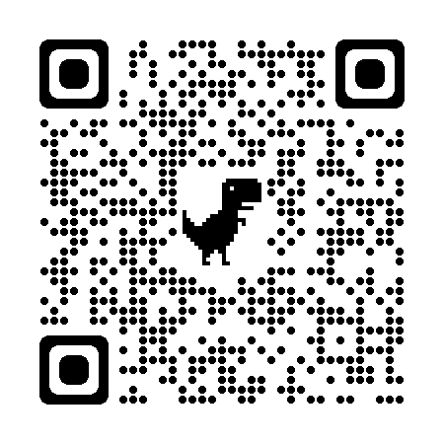 | 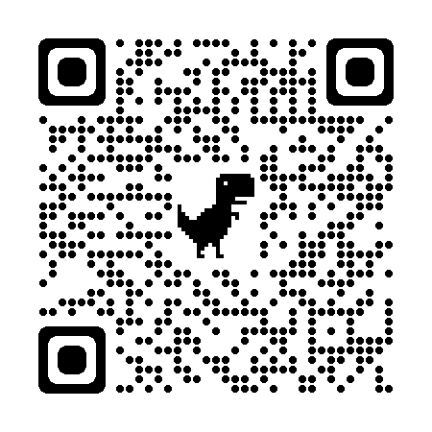 | 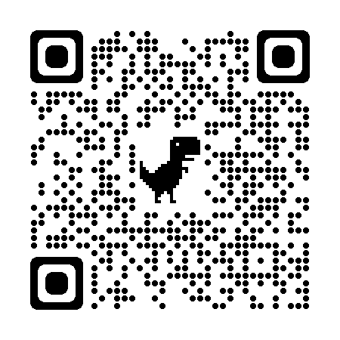 | 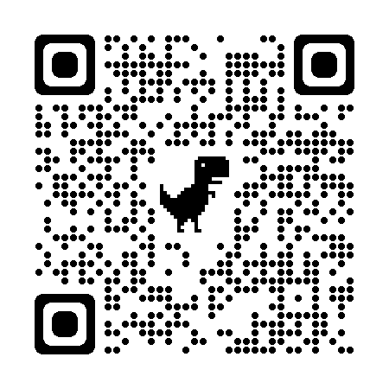 | 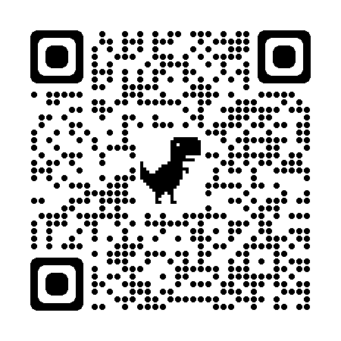
臺南市中西區成功國小112學年度「家庭母語月-講母語，逐家作伙來」
年 班 姓名： 母語週記互動紀錄表 座號：
範例說明 | ＊觀看母語節目、聊天、春節活動分享等 | 母語運用記錄內容  (與家庭成員使用母語皆可記錄) | 運用母語情形 |  |  | 對象簽名
 |  |  | 熟練 | 尚可 | 加油
選1種方式紀錄 | 旺來西瓜仙拚仙  紫色叫做茄仔色，橘色叫做柑仔色。 |  | ✓ |  |  | 家長簽名
 | 和叔叔聊天  一步棋,一步著. 按部就班，做事有計畫。 |  |  |  | ✓ | 叔叔簽名
 | 逛普濟殿看到很多燈籠「鼓仔灯」  畫出燈籠的樣子。（簡單文字搭配繪畫） |  |  | ✓ |  | 家長簽名
第1週
2/1-2/4

閩南語
客家語
越南語

第2週
2/5-2/11

閩南語
客家語
越南語

第3週
2/12-2/18

閩南語
客家語
越南語

第4週
2/19-2/25

閩南語
客家語
越南語

以班為單位3/6(三)送交教學組，記錄完整蓋2格，用心優良蓋3格，全班收齊記錄完整獲贈小禮。

